Муниципальное бюджетное образовательное учреждение для детей, нуждающихся в психолого-педагогической и медико-социальной помощи
«Центр психолого-медико-социального сопроваждения»
Залегощенского района Орловской области

Дополнительная образовательная
социально-педагогическая программа
« Воспитание коммуникативных навыков через игровую деятельность»

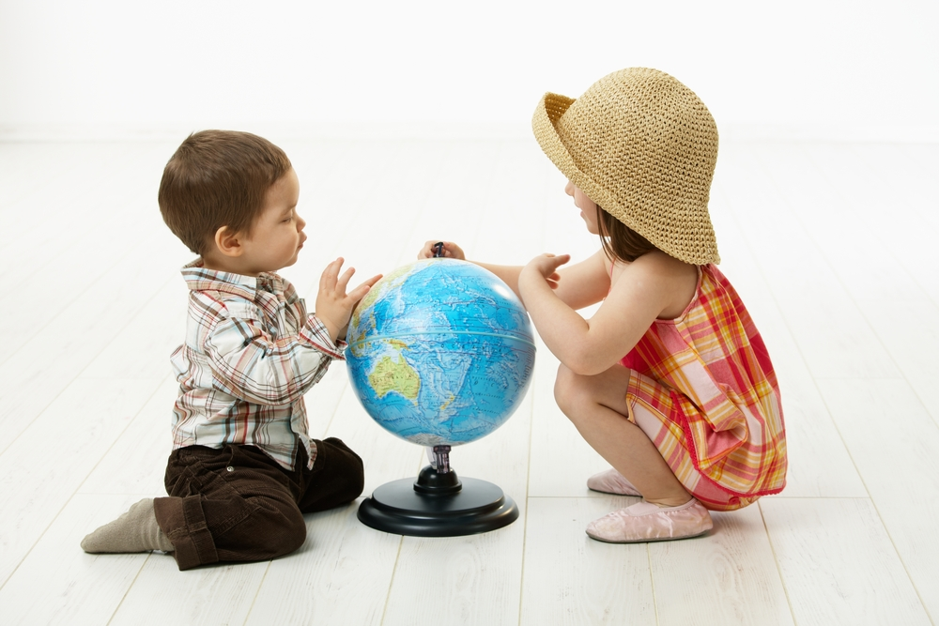

Составитель
Воронова Е.Н.
социальный педагог
МБОУ« Центр психолого- медико-
социального сопровождения»

Залегощь, 2014год
Муниципальное бюджетное образовательное учреждение для детей, нуждающихся в психолого-педагогической и медико-социальной помощи
«Центр психолого-медико-социального сопроваждения»
Залегощенского района Орловской области

ПАСПОРТ
Дополнительная образовательная социально-педагогическая программа
« Воспитание коммуникативных навыков через игровую деятельность»
Наименование программы | Дополнительная образовательная социально-педагогическая программа «Воспитание коммуникативных навыков через игровую деятельность»
Наименование, дата, номер решения о разработке программы | Приказ № 18 от 10.09.2014г  Решение пед. совета: пр. № 4 от 10.09.2014г
Заказчик программы | МБОУ «ППМС-центр», Залегощенского района, Орловской области, образовательные учреждения
Основные разработчики программы | Социальный педагог Астафьева Е.Е г. Волгоград, социальный педагог Воронова Е.Н.
Цели и задачи программы, важнейшие целевые показатели | Цель: развитие коммуникативной компетентности, направленности на сверстника, расширение и обогащение опыта совместной деятельности и форм общения со сверстниками.  Задачи: - развивать словарь детей посредством знакомства детей со свойствами и качествами объектов, предметов и материалов и выполнения обследовательских действий;  - развивать умение выражать эмоционально-положительное отношение к собеседнику с помощью средств речевого этикета.  - развивать навыки ситуативно-делового общения;  - развивать связную диалогическую и монологическую речь.  - формирование адекватных способов поведения в конфликтных ситуациях;  - обучение детей совместному поиску взаимовыгодных решений в сложных ситуациях;  - развитие навыков саморегуляции эмоциональных состояний;  - развитие сочувствия, эмпатии, адекватной самооценки.
Срок реализации программы | По мере необходимости
Исполнители основных мероприятий программы | Воронова Е.Н., социальный педагог МБОУ «ППМС-центра»
Ожидаемые конечные результаты | - умение устанавливать и поддерживать контакты со сверстниками;  - сформированность положительных эмоций;  -сформированность умения позитивно оценивать себя и других детей;  - возникновение новых форм общения со сверстниками и взрослыми: умение устанавливать дружеские взаимоотношения и разрешать конфликтные ситуации « мирным путем»;
Контроль за исполнением программы | МБОУ ППМС-центр. Итоговая аттестация. Отчет о результатах работы

Основные направления реализации программы.
Основными направлениями реализации программы представляются:
- беседы, дискуссии;
- тематические релаксации;
- ролевые игры;
- игры-драматизации;
- проведение групповых занятий , способствующих решению поставленных задач;
- выступления на родительских собраниях, нацеленные на решение задач программы.

Механизмы реализации программы: МБОУ ППМС-центр осуществляет организацию, координацию и контроль работ по реализации программы.
Реализация программы осуществляется на базе МБОУ ППМС-центра, образовательных организаций.

Перечень мероприятий дополнительной образовательной программы
«Воспитание коммуникативных навыков через игровую деятельность»

№ пп | Мероприятия | Срок исполнения | Исполнитель
1. | Разработка программы и ее утверждение. | Сентябрь 2014г. | Жукова Е.Р.  Воронова Е.Н.
2. | Внедрение программы | 2014-2015г. | Воронова Е.Н.
3. | Отслеживание результатов работы | Промежуточный контроль | Жукова Е.Р.  Воронова Е.Н.
4. | Просвещение родителей в вопросах развития у детей представлений о межличностном бесконфликтном общении. | В течение года. | Воронова Е.Н.
5. | Информационная справка об эффективности программы. Итоговая аттестация | Май 2015г. | Воронова Е.Н.

Дополнительная образовательная программа
«Воспитание коммуникативных навыков через игровую деятельность»
Пояснительная записка
Безусловно, полноценное общение не возможно без коммуникативных навыков, которые формируются у человека в дошкольном возрасте. Следовательно, и формировать их надо в детстве, когда ребенок наиболее гибок и пластичен, способен все впитывать в себя.
Особую важность эта темы приобретает в настоящее время, когда коммуникативное развитие вызывает серьезную тревогу. Действительно, взрослые стали чаще сталкиваться с нарушениями в сфере общения детей.
Современный мир влияет на коммуникативное развитие подрастающее поколение не лучшим образом. В детство наиболее агрессивно вторглись компьютер и телевизор, увлечение которыми нередко не оставляют места для полноценного общения со сверстниками.
У многих детей возникают сложности в общении со сверстниками, они чувствуют себя некомфортно в группе и становятся агрессивными, неуправляемыми. Дети не могут занять желаемого положения в группе « на равных». Стремясь занять «авторитетное место» в группе , некоторые дошкольники действуют с позиции « силы», конфликтуют, ссорятся, дерутся.
Именно неумение общаться порождает у ребенка чувство неуверенности, « ожидание неуспеха», формирование низкой самооценки, следствием чего может возникнуть эмоциональная неустойчивость и агрессивное поведение, которые имеют нередко защитный характер.
В сфере межличностных отношений, во время игры, ребенок испытывает потребность в эмоциональном тепле и контакте с другим человеком. Важно помочь ребенку осознать свою индивидуальность, основные способы общения с другими людьми, не заставлять, не давить, а помочь ему преодолеть стереотипы, мешающие ему жить счастливо.
Цель программы: развитие коммуникативной компетентности, направленности на сверстника, расширение и обогащение опыта совместной деятельности и форм общения со сверстниками.
Задачи программы:
- развивать словарь детей посредством знакомства детей со свойствами и качествами объектов, предметов и материалов и выполнения обследовательских действий;
- развивать умение выражать эмоционально-положительное отношение к собеседнику с помощью средств речевого этикета.
- развивать навыки ситуативно-делового общения;
- развивать связную диалогическую и монологическую речь.
- формирование адекватных способов поведения в конфликтных ситуациях;
- обучение детей совместному поиску взаимовыгодных решений в сложных ситуациях;
- развитие навыков саморегуляции эмоциональных состояний;
- развитие сочувствия, эмпатии, адекватной самооценки.
Адресат.
Программа рассчитана на 16 занятий. Возраст детей 6-7 лет. Форма проведения занятий –групповая. 1 раз в неделю. Продолжительность занятий 25-30 минут. В соответствии с поставленными задачами, занятия строятся в интересной, занимательной для детей форме. Отработка необходимых навыков осуществляется через активное участие каждого ребенка в упражнениях, где применяются система методов, приемов и форм, позволяющих осуществлять коррекционно-развивающее воздействие на детей. Каждое занятие рекомендуется заканчивать релаксационным комплексом для снятия психоэмоционального напряжения, перехода из возбужденного состояния в спокойное. Количество игр и упражнений в занятии можно варьировать в зависимости от эмоционального настроя и физического самочувствия детей.
Структура программы
Независимо от содержания все занятия имеют единую структуру, которая определяет последовательность этапов.
1.Ориентировочный.
2.Коррекционный.
3. Релаксационный.
4.Рефленсия.
Основные принципы программы:
- принцип системности развивающих задач;
- принцип единства;
- принцип позитивности;
- принцип индивидуального подхода.

Содержание работы.
Занятие 1. Вводное занятие. Знакомство. Беседа по технике безопасности. Первичная диагностика ( 1 час)
Занятие 2. Организация детей на работу; развивать умение быстро сосредотачиваться; учить детей играм с правилами, развивать коммуникативные качества, быстроту реакции.
( 1 час)
Занятие 3. Развитие памяти, активизация словаря, формирование умения слушать своего товарища; развивать внимание, связанное с координацией слухового и зрительного анализаторов, развитие коммуникативных качеств. ( 1 час)
Занятие 4. Развитие внимания, оперативной памяти, грамматических навыков; учить детей играм с правилами, развивать коммуникативные качества, быстроту реакции, воспитывать бережное отношение друг к другу. ( 1 час)
Занятие 5. Развитие внимательности, умения работать в малой группе, коммуникативные качества; развитие памяти, умения уступать друг другу. ( 1 час)
Занятие 6.Учить детей играм с правилами, работать в малой группе, развивать умение запоминать по определенным установкам, фантазии, развитие коммуникативных качеств у детей. ( 1 час)
Занятие 7. Учить детей играм с правилами, развивать ловкость, коммуникативные качества, воспитывать бережное отношение друг к другу. ( 1 час)
Занятие 8. Развитие быстроты, ловкости, внимания, воспитывать коммуникатив-
ные качества, честность; развивать умение быстро сосредотачиваться. ( 1 час)
Занятие 9. Текущая аттестация ( 1 час)
Занятие 10. Организация детей в путешествие; развивать память, внимание, мышление, чувство ответственности, обогащать словарный запас. ( 1 час)
Занятие 11. Снятие у детей мышечных зажимов, эмоционального напряжения, побуждать активность ребенка, его сообразительность, развивать коммуникативные качества; использовать игры, способствующие развитию психических процессов; развитие произвольности. ( 1 час)
Занятие 12. Развиватие произвольное внимания, памяти, воображения, коммуникативных навыков; развивать умение быстро сосредотачиваться; развивать наблюдательность и память. ( 1 час)
Занятие 13. Развитие фантазии, самостоятельности; развитие наблюдательности, памяти, внутренней свободы и раскованности. ( 1 час)
Занятие 14. Развитие мышления и речи, выразительности движений, коммуникативных навыков; развитие коммуникативных способностей, воображения, коллективного творческого мышления. ( 1 час)
Занятие 15. Итоговая аттестация. ( 1 час)
Занятие 16. Итоговое занятие. Развитие коммуникативных способностей, воображения, коллективного мышления; развитие коммуникативных навыков, координации движений. ( 1 час)
Возможность итоговой аттестации.
Социальный педагог может отметить активность детей, оригинальность их ответов, высказать восхищение.
В начале и в конце курса занятий проводиться анкетирование. Результаты данного анкетирования могут служить показателем положительной или отрицательной динамики развития определенных знаний и умений.

Учебно-тематический план
№ пп | Тема занятия. Цель. | Краткое содержание | Кол-во часов
1 | Вводное занятие. Знакомство. Беседа по технике безопасности Первичная диагностика.. | Форма-диагностика. Направлена на выявление уровня сформированности коммуникативных навыков у детей в игре | 1
2 | Занятие 2.  Цель: организация детей на работу; развивать умение быстро сосредотачиваться; учить детей играм с правилами, развивать коммуникативные качества, быстроту реакции. | Упражнение:  "Ласковые руки - добрый взгляд - приятная улыбка";  Развивающая игра " Что слышно?"  Подвижная игра "У медведя во бору"  Этюд "Шалтай- болтай | 1
3 | Занятие 3  Цель: развивать память, активизировать словарь, воспитывать умение слушать своего товарища; развивать внимание, связанное с координацией слухового и зрительного анализаторов, развитие коммуникативных качеств. | Развивающая игра "Бутылочка";  "Солнышко и тучка»;  Физминутка "Хомка"  «Четыре стихии». | 1
4 | Занятие 4  Цель: развивать внимание, оперативную память, грамматические навыки; учить детей играм с правилами, развивать коммуникативные качества, быстроту реакции, воспитывать бережное отношение друг к другу; | "Пишущая машинка";  "Мы веселые ребята";  Физминутка  Этюд "Игра с муравьем" | 1
5 | Занятие 5  Цель: развивать внимательность, умение работать в малой группе, коммуникативные качества; развивать внимание и память, умение уступать друг другу. | «Ласковое имя»;  "Снеговики";  физминутка «Хомка»;  "Слушай и исполняй | 1
6 | Занятие 6  Цель: учить детей играм с правилами, работать в малой группе, развивать умение запоминать по определенным установкам, фантазии, развитие коммуникативных качеств у детей. | Развивающая игра «Разведчи-  и»; подвижная игра «Кони в стойло»; «Загадки-добавлялки» | 1
7 | Занятие 7  Цель: учить детей играм с правилами, развивать ловкость, коммуникативные качества, воспитывать бережное отношение друг к другу. | Развивающая игра «Разведчики»; физминутка «Ветер»;  подвижная игра «Гуси-лебеди»;  Этюд "Игра с муравьем" | 1
8 | Занятие 8  Цель: развивать быстроту, ловкость, внимание, воспитывать коммуникативные качества, честность; развивать умение быстро сосредотачиваться | Барометр настроения";  Подвижная игра «Платочек»;  Малоподвижная игра «Что слышно»; этюд "Игра с муравьем" | 1
9 | Занятие 9  Текущая аттестация. | Форма- диагностика. Направлена на выявление умения договариваться, достигать общего результата. | 1
10 | Занятие 10  Цель: организовать детей в путешествие; развивать память, внимание, мышление, чувство ответственности, обогащать словарный запас | Игра –путешествие на планеты «Отдых»,  «Театр-экспромт»,  «Игра»,  «Внимание»  «Призы». | 1
11 | Занятие 11  Цель: снятие у детей мышечных зажимов, эмоционального напряжения, побуждать активность ребенка, его сообразительность, развивать коммуникативные качества; использовать игры, способствующие развитию психических процессов; развитие произвольности; | Использование загадок;  «Письмо в конверте»;  игры: «Доброе животное», «Добавление недостающих слов», «Найди в ряду предметов два одинаковых»  подвижная игра «Сова»,  этюд «Солнышко и тучка» | 1
12 | Занятие 12  Цель: развивать произвольное внимание, память, воображение, коммуникативные навыки; развивать умение быстро сосредотачиваться; развивать наблюдательность и память. | Игра «Что слышно»;  пальчиковая гимнастика,  игра «Что изменилось»;  «Вот так позы» | 1
13 | Занятие 13  Цель: развивать фантазию, самостоятельность; развивать наблюдательность, память, внутреннюю свободу и раскованность | Игры: «Дорисовать рисунок», «Тень»,  «Игра с муравьем | 1
14 | Занятие 14  Цель: развивать мышление и речь, выразительность движений, коммуникативных навыков; развивать коммуникативные способности, воображение, коллективное творческое мышление | Игры: «Где мы побывали, что мы повидали»,  «Художники» | 1
15 | Итоговая аттестация. | Форма-диагностика. Направлена на выявление норм усвоения культуры общения в игровой деятельности. | 1
16 | Итоговое занятие 15  Цель: развивать коммуникатив-  ные способности, воображение, коллективное мышление; развитие коммуникативных навыков, координации движений | «Ласковое слово»;  Игры: «Карта», «Альпи-  нист»;  этюд «Игра с песком»;  упражнение «Приятные слова» | 1
Итого: |  |  | 16

Ожидаемые результаты реализации программы.
- умение устанавливать и поддерживать контакты со сверстниками;
- сформированность положительных эмоций;
-сформированность умения позитивно оценивать себя и других детей;
- возникновение новых форм общения со сверстниками и взрослыми: умение устанавливать дружеские взаимоотношения и разрешать конфликтные ситуации
« мирным путем».

Литература.
1. Артёмова Л. В. Театрализованные игры дошкольников. М.: Просвещение, 2008.
2. Бодраченко И.А. Журнал «Современное дошкольное образование» № 3, 2010.
3. Дронова Т.Н. Играем в театр. Театрализованная деятельность детей 4-6 лет. М.: Просвещение, 2005.
4. Касаткина Е. И. Игра в жизни дошкольника. М.: Дрофа, 2010.
5. Кислинская Т. А. Игры-сказки для ладошек из тридесятого царства – солнечного государства. М.: Генезис, 2009.

